В дошкольном образовательном учреждении функционируют группы компенсирующей направленности для детей с нарушениями речи. В данные группы направляются дети, имеющие речевые нарушения, которые выявляются в рамках деятельности ПМПк дошкольного учреждения.
На основании Положения о группе компенсирующей направленности и заключений зональной дошкольной ПМПК в группу зачисляются дети с различными видами речевой патологии:
- дети с тяжёлыми нарушениями речи (Общее недоразвитие речи, Алалия, Дизартрия, Ринолалия), зачисляются дети с 4-5 лет, на 2-3 года обучения.
- дети с ФФН, ФН. (с 5-6 лет, на 1-0,5 года).
Срок обучения в группе зависит от степени тяжести речевого нарушения.
Коррекционный процесс обеспечивается:
- своевременным обследованием детей;
- рационально составленным расписанием непосредственно образовательной деятельности;
- планированием индивидуальной работы с каждым ребёнком;
- созданием специальных условий обучения и воспитания детей с речевой патологией;
- использованием специальных образовательных программ коррекции речевых нарушений;
- использованием специальных методических пособий, учебно – игровых и дидактических материалов и ТСО;
- совместной работой учителя – логопеда с другими специалистами дошкольного образовательного учреждения.
Для осуществления коррекционно – развивающего процесса в группах компенсирующей направленности используются специальные образовательные программы логопедической работы по преодолению нарушений речи – «Программа логопедической работы по преодолению фонетико-фонематического недоразвития у детей» (авторы Т.Б. Филичева, Г.В. Чиркина), «Программа логопедической работы по преодолению общего недоразвития речи у детей» (авторы Т.Б Филичева, Г.В. Чиркина, Т.В. Туманова)
Основные направления коррекционной работы:
- выявление особых образовательных потребностей детей с ОВЗ;
- осуществление индивидуально ориентированной помощи детям;
- возможность освоения детьми образовательной программы и их интеграции в дошкольном образовательном учреждении.

Оборудованы необходимые помещения для коррекционной работы: кабинет педагога – психолога, кабинеты учителей – логопедов с зоной для индивидуальной работы, рабочей зоной, оснащенной оборудованием, учебно – методическими пособиями, дидактическими материалами по всем направлениям работы по развитию и коррекции речи; центры сенсорики и эмоциональной разгрузки в группах, сенсорная комната, где имеются мягкие игрушки, мебель, сухой бассейн, интеллектуально – развивающие игры.
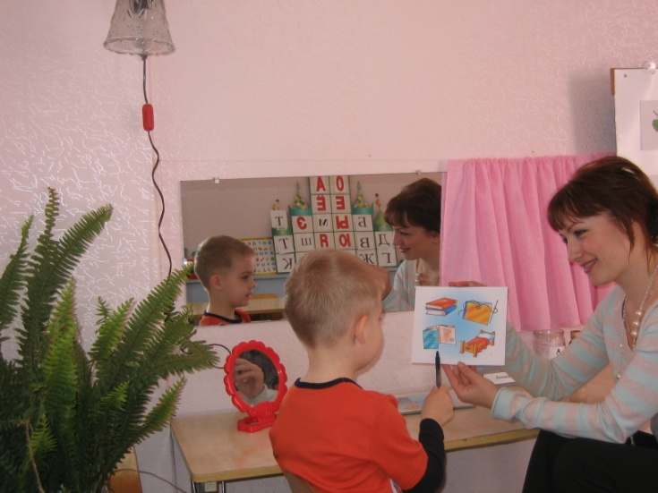
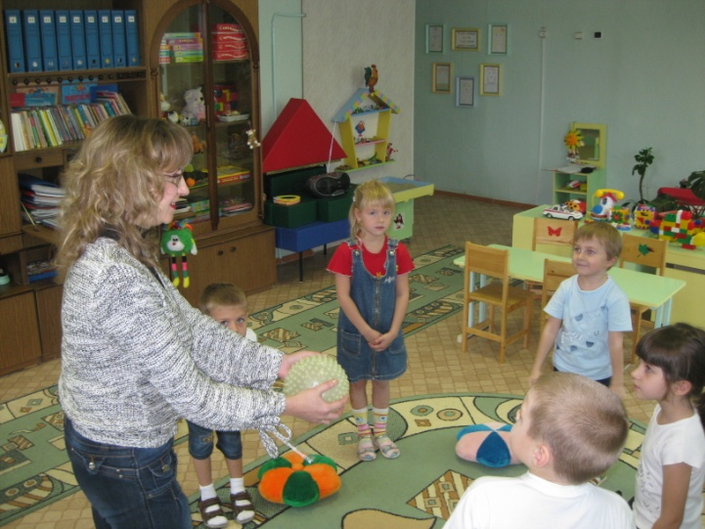
Учитель-логопед Ансимова Учитель-логопед Маслова
Татьяна Владимировна Екатерина Викторовна
